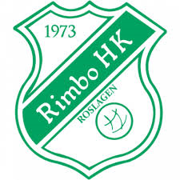

Rimbo HK Roslagen välkomnar
(Lagnamn) till USM P/F.. Steg .. Datum

Matcherna spelas i Sparbankshallen/Långsjöhallen i Rimbo. Vid Sparbankshallen finns laddplatser för elbil.
I hallen finns kiosk med fika, toast och varmkorv mm. Det finns rymliga läktare.
Matcherna sänds via Handboll Play/Solidsport. Vi vill att ni skickar laguppställning, tröjfärg på ordinarie och reservställ senast Datum, till usm@rimbohk.com.
Laguppställningar registreras av lagen i Profixio.
Tävlingsansvarig är Namn, mobilnummer.

Lagemblem

Spelschema

Logi
Rimbo IF hyr ut boende med gångavstånd till hallarna. Kontakta: kansli@rimboif.com
Telefon: 0175-705 55.
Rånäs Orienteringsklubb hyr ut boende, bilavstånd till hallarna. Kontakta: info@ranasok.se
Telefon 070-234 7445.
Johannesbergs slott, bilavstånd till hallarna. Kontakta: https://www.johannesbergsslott.se/
Telefon: 08-514 101 90

Mat
Vi erbjuder mat från City Catering - lunch och middag på lördag samt lunch på söndag, kostnad 95 kr/person och måltid. Betalas via Swish/faktura lagvis för antal beställda måltider. Beställning senast Datum
Beställning görs till usm@rimbohk.com
Vänligen ange ev. allergier eller specialkost.

Meny
Lördag
Lunch:
Middag:
Söndag
Lunch:

Med reservation för ändringar
